**Oefening indeling plantenrijk naam: __________________**

Benoem elke plant naar zijn soort. Zie bladen vorige les

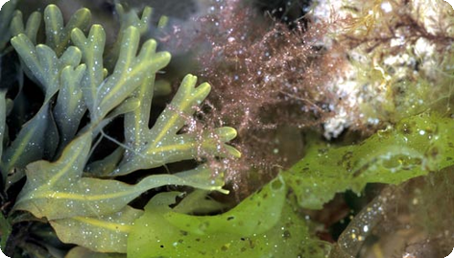 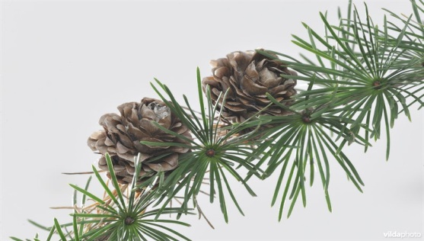

___________________________________ ________________________________

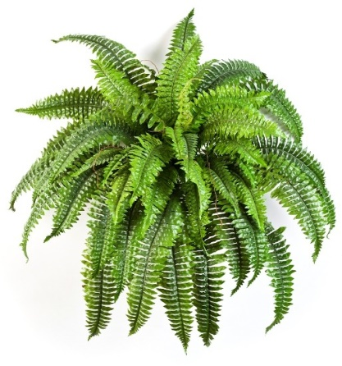 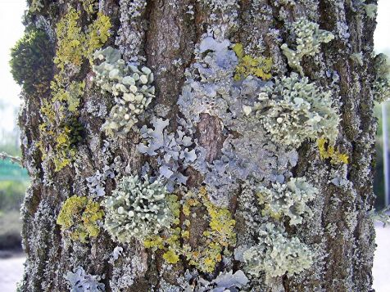

___________________________________ ________________________________

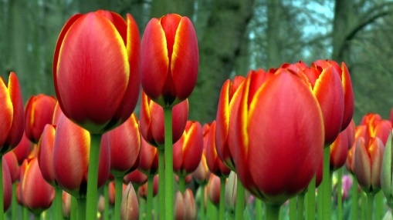 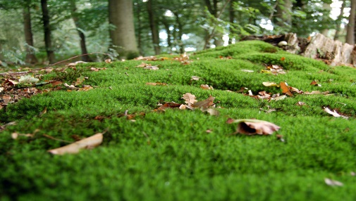

___________________________________ ________________________________

Bij welke plantensoort hoort het gegeven kenmerk? Schrijf de soort achter het kenmerk.

Kegels __________________________

Wortelstok __________________________

Geen echte wortel, stengel, blad __________________________

Wier en zwam leven samen: __________________________

Sporen en kleine blaadjes __________________________

Sporen en samengesteld blad __________________________

Noteer hier alle groepen van planten. Het zijn er 6. Doe dat wel netjes.

_____________________________ ____________________________

_____________________________ ____________________________

_____________________________ ____________________________

Uit deze lijst haal ik er 2 uit. Ik kies voor

_____________________________ _____________________________

Van elk noteer ik 2 kenmerken:

_____________________________ _____________________________

______________________________ _____________________________

Van deze 6 groepen zijn de _____________________________ , de __________________________

en de ________________________________________ de oudste planten.